

КИЇВСЬКИЙ НАЦІОНАЛЬНИЙ УНІВЕРСИТЕТ ІМЕНІ ТАРАСА ШЕВЧЕНКА
СТУДЕНТСЬКИЙ ПАРЛАМЕНТ УНІВЕРСИТЕТУ
01601, м. Київ, вул. Володимирська, 60, тел./факс: (044) 239-34-98, (044) 521-32-74

Ректору Київського національного університету імені Тараса Шевченка
Бугрову В.А.

Вельмишановний Володимире Анатолійовичу!

Студентський парламент Університету звертається до Вас із проханням надрукувати 415 бейджів та 40 сторінок A4 із посиланням на інформаційні ресурси задля допомоги консультантам під час проведення вступної кампанії 2021 року.
Відповідальна особа:
Перша заступниця Голови СПУ Лосенко Милана Євгенівна – (050) 225 9214.

З повагою,  Голова Студентського парламенту Університету | 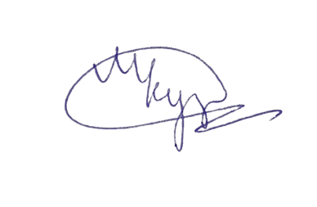  М.В. Курка

